Temperatura barwowa 6500K charakteryzuje światło o pewnej barwie. Proszę wyznaczyć szacunkowe wartości wsp. chromatycznych rgb. Podać wyprowadzenie / uzasadnienie.
RGB(255,255,255)
r=1/3
g=1/3
b=1/3
Pola górne, dolne
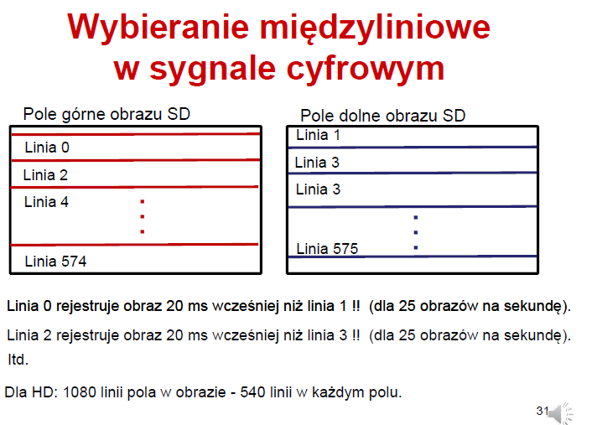
Pierwszy został zarejestrowany punkt (x=101,y=100 – linia nr 100 jest parzysta) ponieważ należy do pola górnego obrazu a punkt(x=100,y=101) do pola dolnego.
Odstęp 1/25Hz/2=20ms
Co to są formanty? Co to jest ton krtaniowy?
Formanty (częstotliwości rezonansowe) - uprzywilejowane pasma częstotliwości w sygnale mowy związane z występowaniem rezonansów w trakcie głosowym. Częstotliwości formantów zmieniają się w czasie niezależnie od częstotliwości tonu krtaniowego.
Ton krtaniowy- sygnał akustyczny wytworzony przez drgające struny głosowe
Zakres częstotliwości podstawowej tonu krtaniowego:
w mowie (typowe):
mężczyźni: 85-180Hz
kobiety: 165-255Hz
dzieci: 250-300Hz

Jaka jest największa możliwa długość słowa kodowego w alfabecie 12 symboli w optymalnym kodowaniu o zmiennej dł. słowa kodowego? Podać wyprowadzenie / uzasadnienie.
Zakładając równe prawdopodobieństwo wystąpienia symboli:
pi=1/12
Optymalna liczba bitów kodujących symbol = $\log_{2}{p_{i}}$
$\left\lceil \log_{2}{\frac{1}{12}}\right\rceil =$ 4
Kod bezprefiksowy, Kod Golomba (uniwersalny to samo) Słowa kodowe nie są krótsze niż $\left\lceil \log_{2}{m}\right\rceil$:
- 1
- 010
- 011
- 00100
- 00101
- 00110
- 00111
- 0001000
- 0001001
- 0001010
- 0001011
- 0001100
Maksymalna dł. słowa kodowego to 7.
HEVC: Na ile sposobów można podzielić jednostkę drzewa kodowania (CTU, N=32) na jednostki kodowania? Podać wyprowadzenie / uzasadnienie.
15
Czy w systemach wideokonferencyjnych (60 obrazów na sekundę) można używać sekwencji obrazów typu IBPBPBP … ? Odpowiedź musi być jednoznaczna: TAK lub NIE. Należy podać uzasadnienie.
NIE, ponieważ jest to kodowanie międzyobrazowe z predykcją wstecz oraz w przód co zmienia kolejność kodowania obrazów - najpierw trzeba zakodować obraz typu P który występuje po obrazie typu B. Wpływa to na niezgodność wideo i audio wprowadza opóźnienie, co uniemożliwia przeprowadzanie wideokonferencji.
Otwarcie
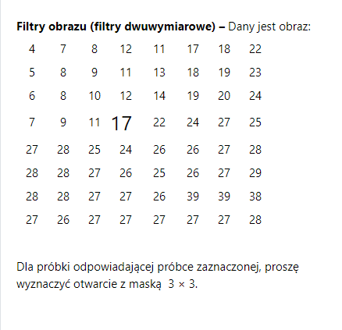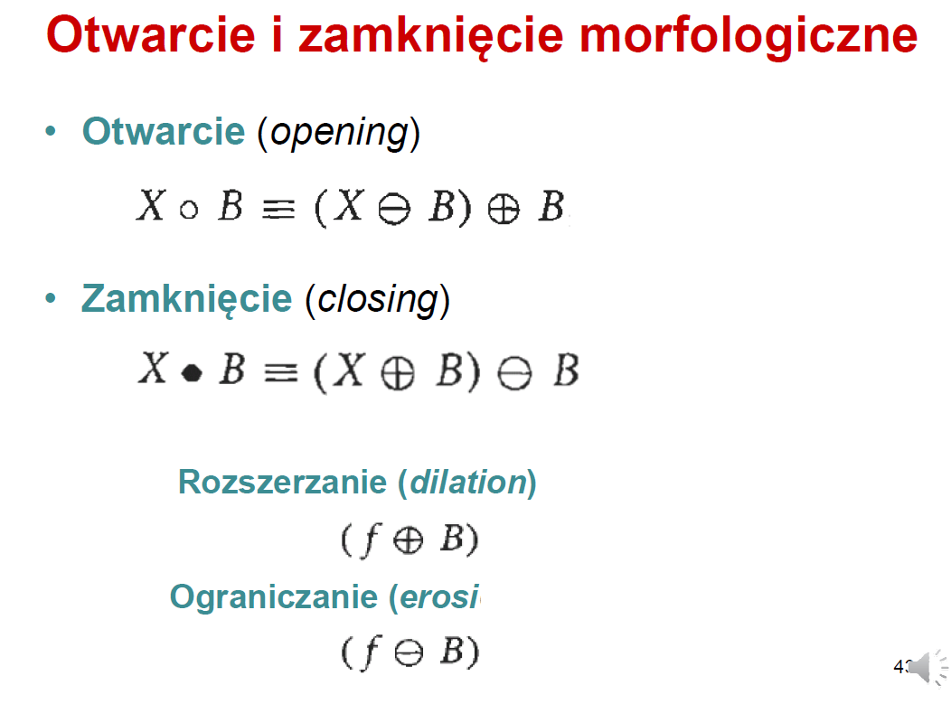
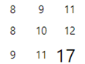 MAKSIMUM Z TEGO???

Sygnał fonii (częstotliwość próbkowania fs = 48 kHz) poddawany jest kompresji koderem MPEG-1 warstwy 2. Dla dziewiątego subpasma wyznaczyć wartość w decybelach sygnału SMR na wyjściu modelu psychoakustycznego, jeżeli próg maskowania częstotliwościowego (równoczesnego) w tym subpaśmie odpowiada poziomowi 30 dB SPL, próg maskowania szumowego w tym subpaśmie odpowiada poziomowi 20 dB SPL, próg maskowania w ciszy odpowiada poziomowi 10 dB, a poziom sygnału w tym subpaśmie wynosi 70 dB SPL.

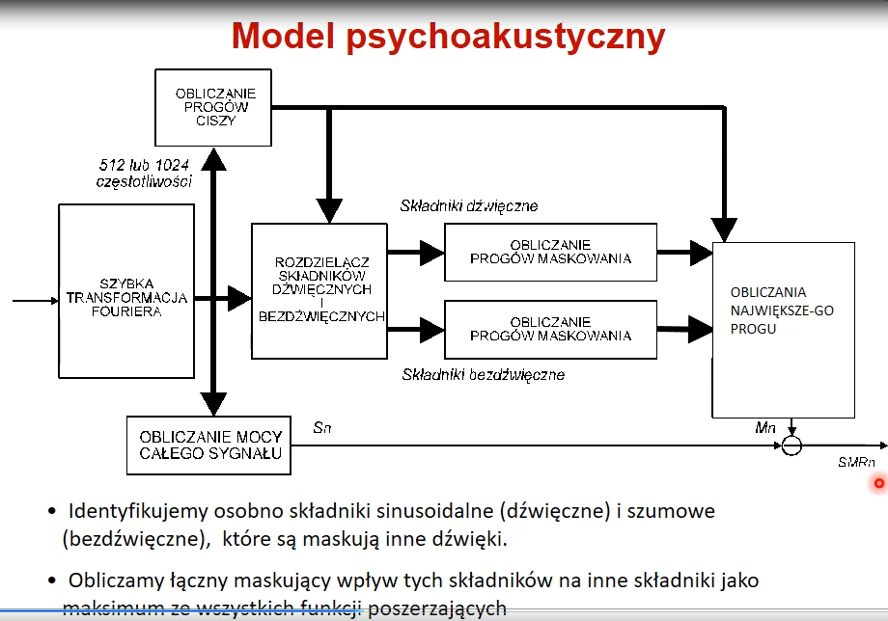

Wybieramy maksymalny próg:
(30dB,20dB,10dB)max = 30dB
SMR=Moc sygnału – największy próg
SMR= 70dB – 30dB = 40dB

W procesie estymacji ruchu (pasowanie bloków, pełne przeszukanie) wyznaczyć liczbę mnożeń w ciągu sekundy przy założeniu obszaru przeszukiwań +-31 w obu kierunkach, dokładność estymacji wektorów ruchu: 0.5 okresu próbkowania, obraz SD (standard polski).
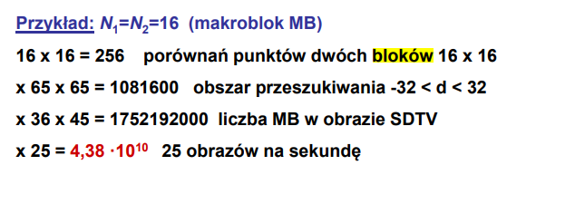ale tylko mnożenia
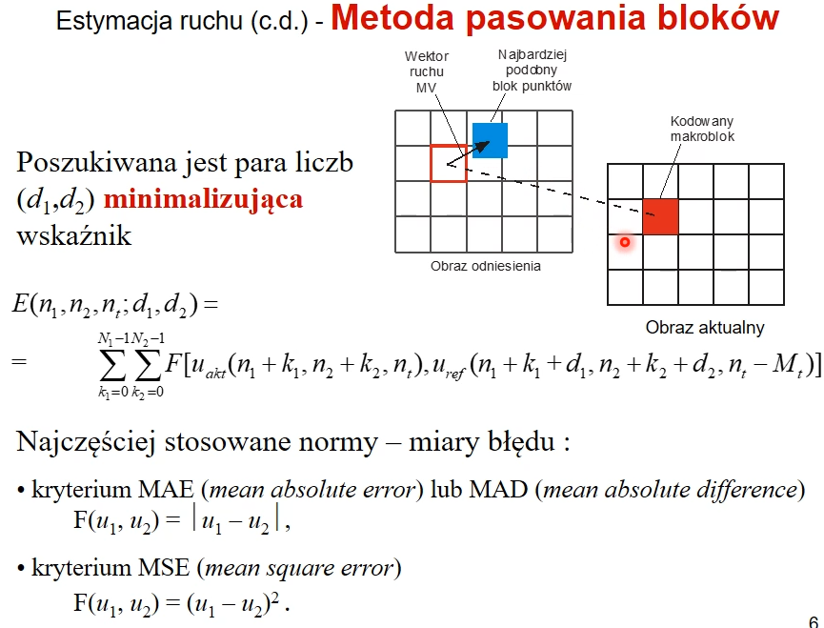

0,5 okresu próbkowania – liczba operacji zwiększa się 4 razy

Wyznacz funkcję przekształcenia punktowego dla operacji wyrównywania histogramów(histogram equalization). Histogram wejściowy ma postać abs(C(u-150)). Podać wzór.
F(u) = D(u) = suma(x<=u) p(x) = suma(x<=u) abs(C(x-150))/
Wyznacz funkcję przekształcenia punktowego dla operacji wyrównywania histogramów (histogram equalization) . Histogram wejściowy ma postać C(u-100)**2 (**2 - do kwadratu). Podać wzór.

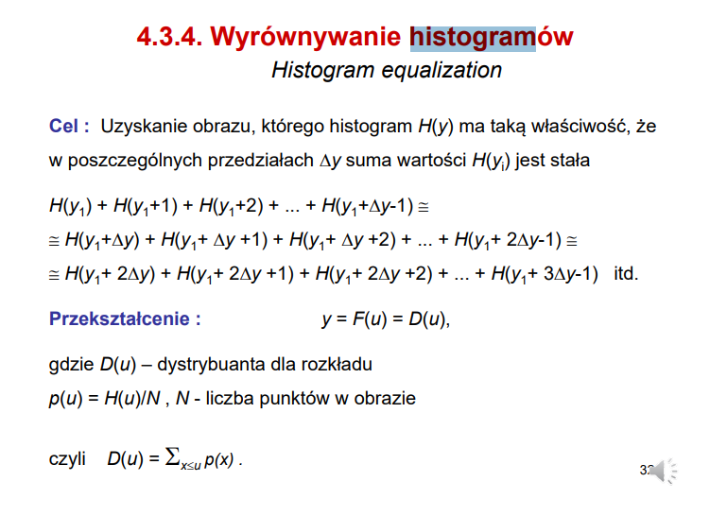
Zjawiska maskowania (supresja) i ich wykorzystanie w kompresji dźwięku

Maskowanie - zjawisko zachodzące w układzie słuchowym polegające na podwyższeniu progu detekcji (słyszenia) sygnału maskowanego w wyniku obecności innego sygnału - maskera. .
Powoduje redukcję maksymalnego zakresu dynamicznego
Typy maskowań:
-szumowe- Szum powoduje maskowanie innych dźwięków, dlatego dźwięki są mniej słyszalne
- częstotliwościowe, tonalne (równoczesne) – zmiana progu słyszenia powodowana maskowaniem tonem sinusoidalnym o różnym natężeniu i częstotliwości np. 1kHz- próg słyszalności podnosi się w okolicach tego tonu
- maskowanie czasowe –sygnał maskowany jest przez ton lub szum w przedziale czasu,masker występuje zanim sygnał się pojawili oraz przez jakiś czas po sygnale

Wykorzystanie:
- kodowanie subpasmowe
- kodowanie psychoakustyczne
Zaproponować mały obraz (4x4) i sposób działania predyktora wewnątrzobrazowego . działającego na pojedynczych próbkach. Opisać proszę dokładnie. Wyznaczyć błąd predykcji między obrazami. Proszę pamiętać o objaśnieniach.
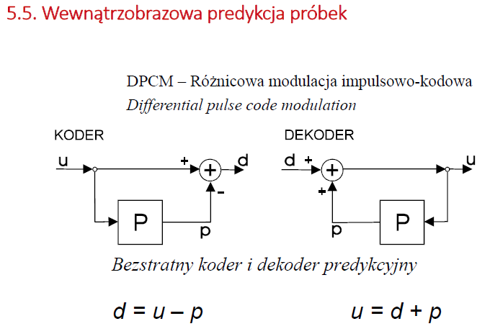
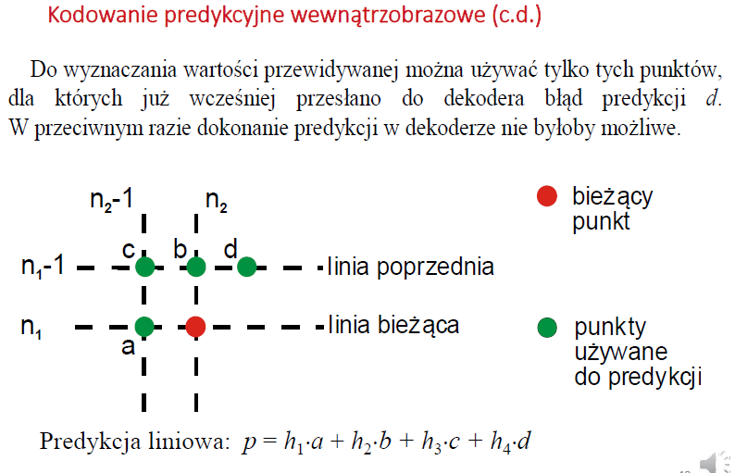
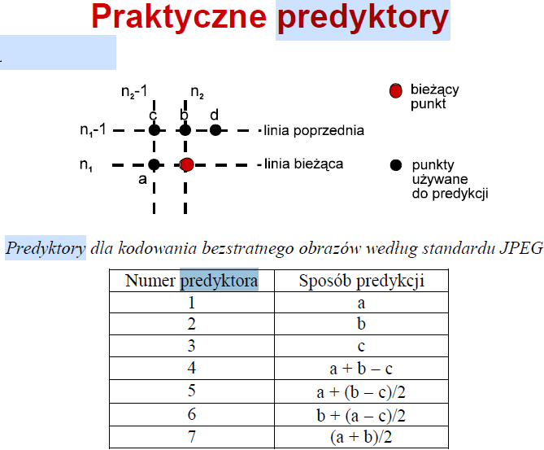
Predyktor na podstawie poprzednich już zakodowanych próbek przewiduje wartość kolejnej próbki. Koder przesyła tylko błąd predykcji.
Przykładowy predyktor - przewiduje próbki tylko na podstawie poprzedniej próbki z tego samego wiersza.
Obraz $\begin{matrix}33 & 36 \\ 65 & 89\end{matrix}$ - próbka o wartości 89 jest kodowana jako różnica jej wartości i wartości próbki poprzedniej w wierszu.
u – próbka oryginalna
p – próbka przewidywana
d – przesłany błąd predykcji
d = u – p
d = 89 – 65 = 24

